第二部分 专题整理
【专题一】中共会议
1、中共八大（1956）：分析主要矛盾， 集中力量把我国尽快从落后的农业国变为先进的工业国。全面建设的良好开端
- 中共十一届三中全会（1978年）：作出改革开放的决策。
2.中共十二大（1982年）：建设有中国特色的社会主义。提出小康目标。
3.中共十三大（1987年）：社会主义初级阶段基本路线。
4.中共十四大（1992年）：建立社会主义市场经济体制。
5.中共十五大（1997年）：确立邓小平理论为党的指导思想。
6.中共十六大（2002年）：确立“三个代表”重要思想为党的指导思想。提出全面建成小康社会。
7.中共十八大（2012年）：实现中华民族伟大复兴的中国梦；确立“两个一百年”奋斗目标。确立科学发展观为党的指导思想。
8.中共十九大（2017年）：确立习近平新时代中国特色社会主义思想为党的指导思想。
9.中共二十大（2022年）：以中国式现代化全面推进中华民族伟大复兴.

【专题二】中国共产党的指导思想
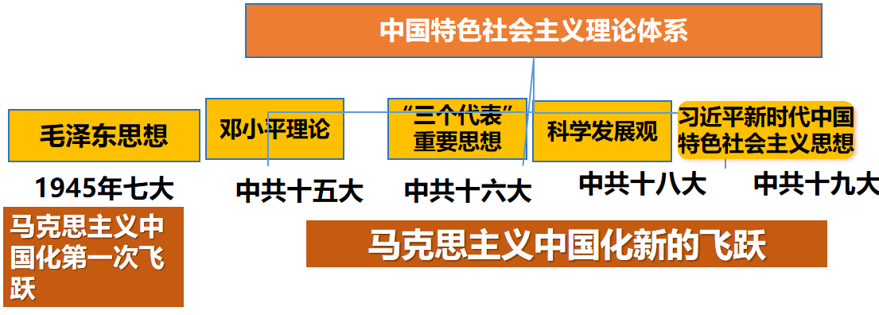

【专题三】农村生产关系的调整
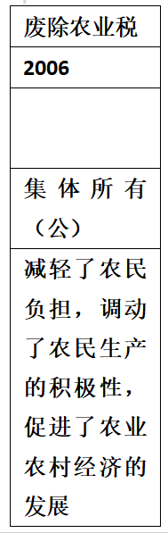
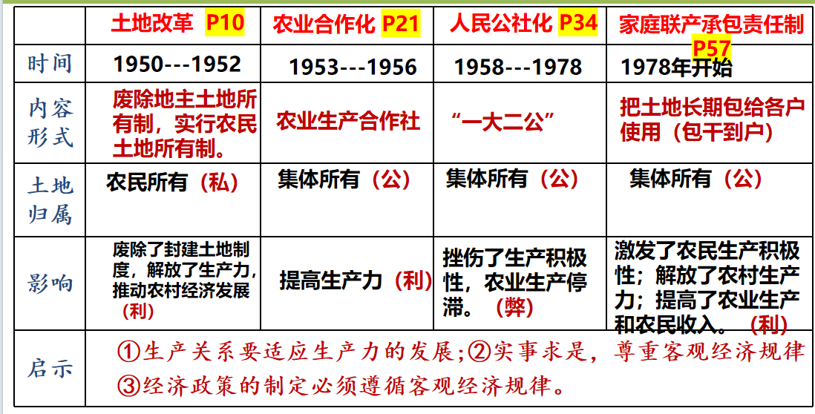

【专题四】外交
新中国成立初期（开拓） | ①三条外交方针：“另起炉灶”、“打扫干净屋子再请客”、“一边倒”三条外交方针  ②外交政策：独立自主的和平外交政策  ②成就：与苏联等10几个国家建交；1953年底提出和平共处五项原则；1954年第一次以五大国之一的身份参加日内瓦会议；1955年万隆会议上，周恩来提出了“求同存异”的方针
70年代(外交新（突破) | ①1971年，中国恢复在联合国的合法席位  ②1972年，尼克松访华，中美关系开始走向正常化；1979年，中美正式建交  ③1972年，中日恢复邦交。接着，许多国家与中国建交，出现了与中国建交的高潮
80年代(调整外交政策) | ①调整：中国改变了战争不可避免而且迫在眉睫的判断，对外交政策进行重大调整。1985年，邓小平提出“和平和发展是当代世界的两大问题”的重要论断。中国反对霸权主义、维护世界和平  ②表现：到1989年，同中国建交的国家达到137个。（
世纪之交，外交工作新局面 | 全方位的对外关系新格局。  重大国际活动：2001年，海南博鳌亚洲论坛 上海合作组织成立、上海亚太经合组织领导人非正式会议）
21世纪初，新形势下外交 | ①外交工作总体布局：大国是关键、周边是首要（邻国、东盟）、发展中国家是基础（亚非拉国家）、多边是重要舞台（G20、亚太经合组织、金砖国家领导人会议等外交活动）。  ②践行“外交为民”宗旨。
新时代中国特色大国外交 | 1、2013年提出人类命运共同体， “一带一路”。  2.全方位外交布局  外交活动：国际会议:举办亚太经合组织会议（APEC会议）、 举办二十国集团峰会（G20峰会）、举办金砖国家会晤等。  - 稳妥应对中美贸易摩擦，坚决维护国家利益。  - 作用：为实现中华民族伟大复兴营造了良好外部环境，为世界和平与发展作出了新的重大贡献
启示：我国取得外交成就的原因？
①我国综合国力的不断增强，国际地位的提高。②我国奉行独立自主的和平外交政策，坚持和平共处五项原则。 ③国际形势的变化，和平、发展是不可阻挡的历史潮流。④国家领导人的正确外交策略。
外国取得成就的意义：为中国的改革开放和社会主义现代化提供了好的外部环境，为世界和平发展做出贡献

【专题五】、对内改革：
农村先行 | 实行家庭联产承包责任制  (1978年安徽凤阳小岗村试 点，1983年全国推行) | 1978年，激发了农民的劳动热情，带来农村生产力的大解放，农业生产水平和农民收入均有很大提高。
城市推开 | 城市经济体制改革初步展开 | ①1979年首都钢铁公司企业扩大企业自主权试点改革；  ②1979年开始了以公有制经济为主体，多种经济形式并存的所有制；  ③改革80年代初，改革转向经济责任制方面，调动企业职工积极性。
 | 城市经济体制改革全面铺开 | 1984年，中心环节(增强企业活力)，推行承包责任制，股份制改革。
改革目标 | 建立社会主义市场经济体制 | 提出：1992年，中共十四大，使市场在资源配置中起基础性作用，国家起宏观调控的作用。  建立：2000年，社会主义市场经济体制建立
改革开放的特点：从农村到城市，从试点到全面不断深化。 启示：经济政策调整要适应国情、要坚持党的领导。

【专题六】对外开放
1980年 | 深圳、珠海、汕头、厦门4个经济特区
1984年  1985年 | 大连、天津、青岛、上海、贵州、福州、广州等14个沿海港口城市  长江三角洲、珠江三角洲、闽南厦漳泉三角洲沿海经济开放区
1988年  1990年 | 海南省成立，开放海南经济特区  开放上海浦东新区
1992年 | 开放沿江（重庆武汉）沿边（满洲里）、内陆省会，形成全方位、多层次、宽领域对外开放格局
2001年 | 加入WTO使中国在全球化进程中获得参与制定规则和竞争的有利位置，是中国对外开放的里程碑。
世纪之交 | “引进来”“走出去”相结合开放战略，中国经济进一步融入经济全球化进程，获得了更为广阔的发展空间
2013年 | 一带一路建设，推动形成更大范围、更宽领域、更深层次对外开放格局。
世纪之交形成的对外开放格局：全方位（对所有类型国家开放）、多层次（由点到线、由线到面、由沿海到内地）、宽领域（经济、科学、教育、文化等领域都开放）的对外开放新格局。
【专题六】国家统一
1、港澳问题：
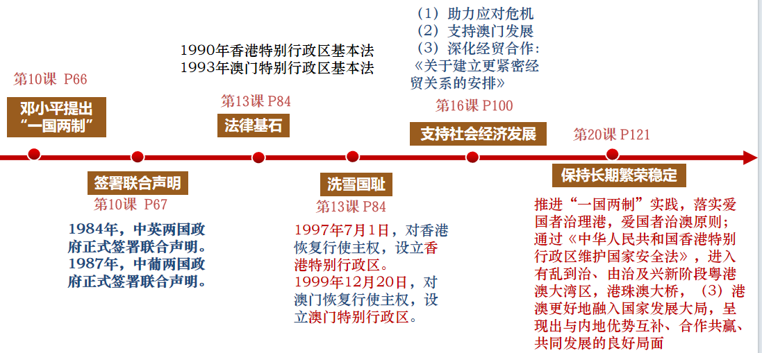总结：
（1回归原因：①根本原因：中国综合国力增强，国际地位提高；②“一国两制”构想的正确指导；④香港、澳门自古以来就是我国领土不可分割的一部分；⑤中华民族的共同心愿
（2）港澳保持繁荣稳定的原因：1、“一国两制”强大的生命力；2、中央政府的支持，港澳与内地联系的密切
2、台湾问题：
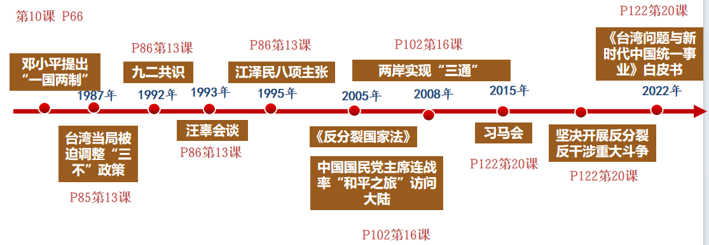【专题七】民族团结：
1、民族政策：民族区域自治制度
2、少数民族的建设与发展
①1951西藏和平解放
②五六十年代总方针：因地制宜
（1）政治上，进行一系列民主改革和社会主义改造；
（2）经济上，国家采取许多优惠政策，加强民族地区的经济建设；
（3）文化上，国家努力发展少数民族教育，重视少数民族文化的保护和发展；
（4）医疗生活上，改变民族地区缺医少药状况。
③90年代：全国民族团结模范：孔繁森
④世纪之交：西部大开发战略：西气东输、西电东送 青藏铁路 推动了西部地区的经济发展和社会进步，维护了民族团结、社会稳定和国家安全
⑤新时代：铸牢中华民族共同体意识。2021年，实现全面小康、

【专题八】中国智慧和中国方案
针对的问题 | 方案 | 国际影响
中印、中缅关系 | 和平共处五项原则 | 是国际关系史上的重大创举，为推动建立公正合理的国际政治经济秩序作出了历史性贡献。
万隆会议上与会国的分歧 | “求同存异”方针 | 有利于加强亚非国家间的团结与合作
祖国统一大业的问题 | “ 一国两制” | 为和平解决国际争端和历史遗留问题提供了范例，在国际社会产生巨大影响。
世界处于大发展大变革大调整时期 | 构建人类命运共同体 | 得到国际社会广泛认同，为携手建设更加美好的世界凝聚了广泛国际共识。
区域发展不协调，逆全球化 | “ 一带一路” | 成为当今世界深受欢迎的国际公共产品和国际合作平台。
贫困乡村能不能脱贫 | 脱贫攻坚战 | 历史性地解决了绝对贫困问题，创造了人类减贫史上的奇迹，为全球减贫事业作出重大贡献。
民族问题 | 民族区域自治制度 | 为世界其他国家或地区解决民族问题提供了借鉴。

【专题九】、重要人物
抗美援朝战争  “最可爱的人” | 1.黄继光：在上甘岭战役中用胸膛勇堵敌人的机枪射口，为战友开辟了前进道路。  2邱少云：严守潜伏纪律，被大火吞噬，壮烈牺牲。  3.杨根思：抱起炸药包，与敌人同归于尽。
社会主义建设的先锋模范(1956-1976) | (1)钱学森、邓稼先、郭永怀等：热爱祖国、无私奉献、自力更生、艰苦奋斗、大力协同、勇于攀登的“两弹一星”精神。  (2)袁隆平：培育杂交优势水稻。  (3)屠呦呦：提取出有效抵抗疟疾的青蒿素。  2.焦裕禄(领导干部):带领兰考全县人民封沙、治水、改地，诠释着亲民爱民、艰苦奋斗、科学 求实、迎难而上、无私奉献的焦裕禄精神。  3.王进喜(石油工人):建设大庆油田，铸就了爱国、创业、求实、奉献的大庆精神(铁人精神)。  4.雷锋(解放军战士):全心全意为人民服务，雷锋精神成为新中国社会风尚的一个标志。  5.河南林县人民：建成“人工天河“红旗渠，自力更生、艰苦创业、团结协作、无私奉献的红旗渠精神。
社会主义精神文明建设模范 | 蒋筑英：我国光学事业。罗健夫：我国航天事业。孔繁森：建设西藏
中国特色社会主义进入新时代 | 李保国：小流域治理专家。黄大年：地理物理学家

【专题十】、中国建立后的建设成就
一五计划期间 1953-1957 | 一桥(武汉长江大桥)、二铁(宝成、鹰厦铁路)、三公(藏、青藏、新藏公路)、四厂(鞍山钢铁公司大型轧钢厂等三大工程，长春第一汽车制造厂、沈阳第一机床厂、飞机制造厂。
全面建设社会主义时期1956-1966 | ①工业：武汉包头两大钢铁基地，大庆油田，胜利油田，大港油田；兰新，兰青，成昆铁路；原油和石油全部自给，电子工业，原子能工业。
文化大革命  1966-1976 | 两弹一星：1964年第一颗原子弹、1966年导弹核武器试验、1967年第一颗氢弹、1970年第一颗人造地球卫星(东方红一号)。  生物科学：1965年人工合成结晶牛胰岛素；1972年屠呦呦青蒿素；1973年袁隆平杂交水稻  文化；双百方针《红岩》《青春之歌》《茶馆》等
改革开放和社会主义现代化建设时(1978—2012) | ①20世纪末达到小康（总体）②1997.7.1香港；1999.12.20澳门回归  ③依法治国1999年载入宪法④2003 神州五号载人飞船（杨利伟）嫦娥一号探月工程 超级计算机 南水北调工程
中国特色社会主义新时代（2012-） | ①打赢脱贫攻坚战，全面建成小康，实现第一个一百年目标。  ②人类命运共同体和一带一路。③2020年北斗导航卫星发射，嫦娥五号从月球采样  返回。

